教育投資有用嗎?教育年數對薪資報酬的影響

摘要
由於知識經濟持續快速發展，教育程度對薪資報酬率的影響與日俱增。相關文獻顯示擁有較高的學歷確實會有較高的薪資報酬。有鑑於此，本文預計使用行政院主計處所提供的2006-2015年「人力資源調查暨人力運用調查」資料，探討高等教育對薪資的影響。
本文將運用Mincer薪資模型對不同教育者進行分析。然而，在考慮薪資模型所使用的OLS估計易產生樣本選擇問題，故將採用Heckman所提出的兩段估計來加以修正。本文預期發現高等教育制度將會對性別薪資差異、教育投資報酬率以及潛在工作經驗薪資報酬等產生負向的趨勢。

1.研究動機與研究方法
由於知識經濟持續快速發展，高等教育愈漸普及，教育程度對薪資報酬率的影響也與日俱增。圖一即呈現台灣2004-2012受雇員工主要工作收入差距趨勢圖。圖中顯示，國中及以下、高中(職)在這期間內的主要工作收入僅有微幅上升的趨勢。然而，大專及以上的主要工作薪資卻有大幅度地增長，顯示高等教育對受雇員工的薪資報酬有顯著的影響。此外，由圖一可知，2012年大專及以上教育程度相較於2004年，主要工作收入呈現微幅下滑的趨勢，表示高等教育的薪資溢酬逐年減弱。
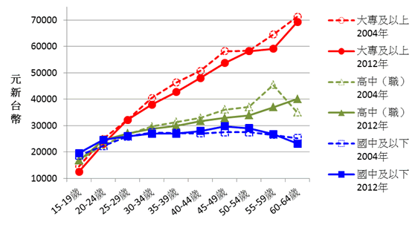
資料來源：行政院主計總處，人力運用調查
圖一、台灣2004-2012年受雇員工主要工作收入差距─年齡、教育程度別

為探討隨著時代變化，近年台灣的教育政策也隨之推陳出新。基礎教育對於教育報酬率的影響愈漸式微，然而，高等教育對薪資報酬的影響與日俱增。欲了解現代人普遍追求高等教育的現象，是否真的能獲得更高的薪資報酬，因此本文將對高等教育和薪資報酬率的關係進行研究。

過去研究教育對於薪資影響的文獻大多會使用Mincer（1974）薪資模型，它的優點是可考慮或分離其他解釋變數的影響，以得到較正確的教育報酬率。因此，本文使用Mincer薪資模型對不同教育者進行分析。而在考慮薪資模型所使用的OLS估計易產生樣本選擇問題，故採用Heckman（1979）所提出的兩段估計來加以修正。

2.文獻回顧與探討
吳慧瑛(2003)利用1978-2001年的行政院主計處之「人力運用調查」資料，探討台灣地區教育程度對教育報酬率的影響。作者運用Mincer薪資模型進行OLS迴歸分析，估計教育投資報酬率並評估台灣近二十餘年來的教育發展。作者發現：(a)在1978-2001年這段期間內，台灣地區教育報酬率約在5.0%-7.8%之間；(b)女性的教育報酬率增加的幅度相較男性為快；(c)教育報酬率整體上是隨著教育程度的增加而提高。
廖茂榮(2003)探討台灣的教育是否存在投資報酬率，以及是否該繼續擴充高等教育等。作者分別使用台灣1992及2001年的「人力運用調查」資料，研究人力資本投資與薪資所得之間的關係。作者選用Mincer薪資模型、Clogg&shockey的教育與職業部相稱知判別指標，以及Psacharopoulos的教育投資成本效益分析等估計方法，研究結果發現：(a)從1992年到教育擴張後的2001年，教育投資不但可使薪資所得增加，且教育程度對薪資所得之影響亦日漸重要；(b)工作經驗對於薪資所得之影響將呈下降的趨勢。
林倩如(2007)使用1990-2004年行政院主計處之人力運用擬-追蹤調查資料庫（Manpower Utilization Quasi-longitudinal Survey，MUQLS）的資料，探究台灣研究所教育程度相較於大學教育者之間是否存在顯著的薪資報酬，以及高等教育擴張政策對勞動供給之影響。作者運用Mincer薪資模型以及縱橫資料迴歸模型(Panel Data Regression Model)建立一組擬追蹤資料實證。估計結果顯示：(a)教育程度為研究所以上之勞動者確實具有較多的薪資報酬，且教育報酬率約在2.5%~10%之間；(b)若忽略勞動者個人無法觀察之異質性因素，將使高等教育報酬率估計產生高估偏誤(upward bias)的情形，顯示其對薪資具有顯著之影響力；(c)由於高等教育擴張政策之影響，導致研究所以上之勞動供給人數增加，且進入研究所的門檻也隨之放寬，進而使個人薪資溢酬的部分產生負向的趨勢。
李易穎、賀詩蓉、溫雪倩、邵逸文、包曉天(2013)利用2000年美國經濟網路學會(Economics Web Institute)對民眾的人口調查資料，藉由探討在教育報酬之觀點下，受到個人薪資所得誘因之下的教育投入情況。作者採用Mincer薪資方程式結合一般最小平方法(ordinary least squares, OLS)及加權最小平方法(Weighted Least Square, WLS)，探討受教育年數、工作年資、身高以及性別對薪資所得之影響。估計結果發現：(a)受教育時間相較工作經驗更顯得重要；(b)身高對於平均薪資的增加幅度相當微小；(c)女性的平均時薪較男性為少，顯示性別薪資差異仍具有改善的空間。
王秀婷(2014)使用行政院主計處2009-2012年「人力資源調查暨人力運用調查」資料，研究過度教育對薪資與工作流動的影響，以及其薪資報酬率與工作流動之機率。作者選用Mincer薪資方程式結合一般最小平方法及Heckman兩階段估計，發現：(a)教育年數、適度教育年數與過度教育年數的增加將有助於提升薪資報酬率；(b)過度教育者因存在獎勵效果，職業垂直流動的機率較低，而職業水準流動則無顯著的影響；不足教育者職業垂直流動的機率較高，且職業水準流動機率相較其他教育者為低；(c)就性別方面，男性薪資報酬相較與女性為高，可能是受勞動市場的性別歧視，或兩性在職業上的選擇不同所致。

3.資料來源
本文使用行政院主計處所提供的2006-2015年「人力資源調查暨人力運用調查」資料，探討教育對薪資的影響。「人力資源調查暨人力運用調查」的調查方法是在每年五月隨同人力資源調查附帶辦理，並以行政院主計總處為主辦機關，負責規劃人力政策、推動職業訓練、輔導就業服務之參據，以及提供產業界企劃經營及學術研究應用之參考等。人力運用調查的目的在於瞭解台灣地區勞動力運用、移轉及就業、失業狀況等短期變動情勢。調查對象為居住於台灣地區內之普通住戶與共同事業戶，其戶內年滿十五歲以上，自由從事經濟活動之本國籍民間人口皆受調查，惟不包括武裝勞動力及監管人口。
人力運用調查主要係針對就業者(主要工作之每月收入、主要工作之性質與經常性工時及工作型態、現職工作期間、去年換工作次數、上次工作之場所與擔任職務、離開上次工作之原因、獲得現職之方法等)、失業者(希望找尋之職業、希望待遇、工作型態與是否能接受輪班、經常性加班或排(輪)休、尋職之工作地點及有無應徵過製造業生產基層工作或營建工地基層工作、找尋工作過程中有無工作機會及未去就業原因等)及非勞動力(去年工作情形與停止工作原因、去年找工作情形與停找工作原因、就業意願與希望待遇)進行人力運用的調查。該調查方法係利用訪問員實地訪問的模式，依據人力運用調查表的調查項目逐一填寫完畢，之後採取分層兩階段隨機抽樣的方式，以村裡為第一段樣本單位，並以戶為第二段樣本單位。
在樣本選取方面，本文將從十個年度的調查資料中篩選出，「15至65歲之全職受雇者」，並排除雇主、自營者、無酬家屬工作者與家中無任何所得者。原因在於雇主及自營者對自身職業所需學歷、工作時間長短、工作內容等皆是自訂並無要求，因此，在工作性質方面與受雇者有所差異，而無酬家屬工作者與家中無任何所得者則無薪資報酬，故將此三種從業身分與家中無任何所得者之觀察值刪除。

4.實證模型與方法
4.1模型設定
過去研究教育對薪資影響的文獻大多使用Mincer (1974)薪資模型，且本文將探討教育對於薪資報酬的影響，因此將針對Mincer (1974)薪資模型作簡單敘述。
4.1.1 Mincer薪資模型
Mincer (1958)提出學校教育薪資模型(schooling model)，模型如下：
(3-1式)
其中，Y為薪資，r為教育報酬，s為學校教育年數，為s年學校教育
後所獲得的薪資，為未接受學校教育所獲得的薪資。
Mincer (1962)的文章中提人們在接受完正規教育之後，若想再增進自
己的能力以增加薪資，會選擇接受在職訓練，因此，在原模型中加入在職訓
練的觀念，其中在職訓練以工作經驗的方式呈現，而潛在工作經驗為年齡-
受教育年數-6，6為進入國小前的年數，模型如下：
(3-2式)
Mincer (1970)的研究則認為隨著工作經驗增加，薪資也會隨之增加，
但若過了一定年齡後，薪資則會隨著工作經驗增加而遞減，因此在模型中加
上了潛在工作經驗平方項，模型如下：
(3-3式)
現今最常被用於衡量教育的薪資模型為Mincer (1974)薪資模型，其在
模型中加入影響薪資所得的其他變數，模型如下：
(3-4式)
其中，Y為薪資，S為學校教育年數，EX為潛在工作經驗(年齡-受教育
年數-6)，為潛在工作經驗平方項，Z為影響薪資所得的其他變數，ε為
誤差項。在影響薪資所得其他變數的部分，本文將放入性別、工作地點、行
業、職業的虛擬變數。

4.2估計方式
4.2.1 一般最小平方法(Ordinary Least Squares, OLS)
4.2.2 Heckman兩階段估計
薪資估計的方式一班採用普通最小平方法(OLS)，但普通最小平方法只
能觀察到勞動市場中就業者的薪資，無法觀察到潛在勞動者的薪資，因此會
產生樣本選擇的問題，使估計結果產生偏誤。對此，本文將採用
Heckman(1979)所提出的兩階段估計來加以修正樣本選擇的問題。Heckman
兩階段估計方式如下：
第一階段：
以Probit Model估計出個人參與勞動市場的機率，求出校正因數λ
(Inverse Mill's Ratio)。
Probit(L = 1 or 0))
(3-5式)
其中，L為勞動參與情況，X為影響勞動參與的變數，本文將放入學校
教育年數、婚姻狀況、是否用有學齡前小孩。
第二階段：
將第一階段所得到的λ值分別帶入3-4式、3-5式中以修正樣本選擇的
問題，模型如下：
㏑Y = + + + + ε
(3-6式)
4.3變數說明
為了探討教育年數對薪資報酬的影響，本文將採用上述之實證模型，且利用Heckman 兩階段估計方法來解決薪資模型中樣本選擇問題，各實證模型之變數說明如下：
4.3.1薪資模型
本文採用的薪資模型為Mincer 薪資模型。由於「家庭收支調查」 資
料中問題「你主要工作的每月收入是多少（無酬家屬工作者本問項免填）」，
故在此使用個人月薪為薪資報酬，對其取自然對數，即為被解釋變數。在解
釋變數方面，Mincer 薪資模型中有性別的虛擬變數、教育年數、潛在工作
經驗、潛在工作經驗的平方項、行業、職業、工作場所規模、工作地點的虛
擬變數。
此外，Heckman 兩階段估計式主要目的，在於修正薪資模型中樣本選擇
性問題。本文探討之對象為全職工作者，故第一階段被解釋變數設定，以「家
庭收支調查」的問項「上週你有沒有在做工作」中，回答為「從事某種工作」
視為參與勞動市場，其他回答視為無參與勞動市場工作。在解釋變數方面，
本文選擇放入婚姻、教育年數、擁有學齡前小孩；第二階階段，則在薪資模
型加入校正因數λ值 ，若λ值 不顯著，則可直接使用OLS估計，不需要使
用兩階段估計。上述之解釋變數說明如下：
4.3.2 Heckman 第一階段回歸模型：
1.婚姻
本文將行政院主計處 「家庭收支調查」中問項「婚姻狀況」設為虛擬
變數。其中，視有配偶（含與人同居）為已婚設為1，其他回答為0.在考慮
已婚者擁有家庭負擔的情況下，預期已婚者相較於未婚者更有可能參與勞動
市場。
2.教育年數
本文將行政院主計處 「家庭收支調查」中問項「教育程度」轉換為相
對應之教育年數。在考慮教育程度愈高，其承擔的機會成本越高的情況下，
預期教育年數愈高愈可能參與勞動市場。
3.擁有學齡前小孩
本文將行政院主計處 「家庭收支調查」中問項「你的子女有幾人」設
為虛擬變數。其中，設擁有零歲至未滿六歲子女為1，其他為0.在考慮擁有
學齡前小孩可能要暫時居於家中照顧小孩的情況下，預期擁有學齡前小孩者
愈不可能外出工作。
4.3.3 Heckman 第二階段回歸模型：
1.性別
本文將行政院主計處 「家庭收支調查」中問項「性別」設為虛擬變數。
其中，設男性為1，女性為0，且預期男性薪資報酬高於女性。
2.教育年數
本文將行政院主計處「家庭收支調查」中問項「教育程度」轉換為相對
應之教育年數。如上所述，過去理論皆認為較高的教育會擁有較高的薪資，
故預期薪資報酬率會隨著教育年數上升而增加。
3.潛在工作經驗/潛在工作經驗平方
本文參考行政院主計處 「家庭收支調查」中問項「年齡」的部分，將
年齡減教育年數再減6之後得之，其中，6代表進入國小前的年數。故預期
勞動者會隨著年齡的增長，逐漸累積潛在工作經驗，使其薪資報酬率也隨之
增加。此外，將參考計算後所得到的潛在工作經驗平方，以探討薪資報酬率
會隨著年齡上升而產生遞減的現象。
4.行業
本文將行政院主計處 「家庭收支調查」中問項「你的工作場所是什麼？
(A)主要工作的工作場所」設為虛擬變數，並利用行業標準分類為農業、工
業、服務業，並視農業為參考組。
5.職業
本文將行政院主計處「家庭收支調查」中問項「你在工作場所內的職務
是什麼？(A)主要工作的職務」設為虛擬變數，得到37個虛擬變數。
6.工作場所規模
本文將行政院主計處 「家庭收支調查」中問項「你的工作場所是什麼？
(A)主要工作的工作場所：(3)從業員工人數」設為虛擬變數，並根據員工人
數分為10人以下、 10~99人、 100~499人、500人以上、政府機關，並視
10人以下為參考組。
7.工作地點
本文將行政院主計處 「家庭收支調查」中問項「你的工作場所是什麼？
- 主要工作的工作場所：(1)地點設為五項虛擬變數，分別為北部（參考組）、中部、南部、東部、外島其他地區。
4.4樣本敘述統計表
表一呈現相關變數的敘述統計量。在27,059個樣本數中，平均薪資為19232.53元。另外，在52,955位勞工中，平均約有50%為男性，且平均教育年數約為11年，而潛在工作經驗則約為32年。

表一、基本敘述統計表
變數名稱 | 平均數 | 標準差 | 最小值 | 最大值 | 樣本數
薪資 | 19232.53 | 28852.34 | 0 | 999999999 | 27,059
教育年數 | 10.98861 | 4.51866 | 0 | 21 | 52,955
潛在工作經驗 | 32.81365 | 21.05651 | 0 | 97 | 52,955
性別(男性=1) | 0.496961 | 0.4999955 | 0 | 1 | 52,955
婚姻 | 4.71608 | 4.431235 | 1 | 10 | 52,955
工作地點(北部=1)
中部 | 0.1448777 | 0.3519808 | 0 | 1 | 52,955
南部 | 0.1559815 | 0.3628412 | 0 | 1 | 52,955
東部 | 0.0212067 | 0.1440741 | 0 | 1 | 52,955
外島及其他地區 | 0.0068549 | 0.0825107 | 0 | 1 | 52,955
員工人數(1~9人=1)
10~99人 | 0.1626475 | 0.3690473 | 0 | 1 | 52,955
100~499人 | 0.048324 | 0.2144521 | 0 | 1 | 52,955
500人以上 | 0.0339534 | 0.1811109 | 0 | 1 | 52,955
政府機關 | 0.0518742 | 0.2217752 | 0 | 1 | 52,955
行業(農業=1)
工業 | 0.1987537 | 0.399066 | 0 | 1 | 52,955
服務業 | 0.3145123 | 0.4643257 | 0 | 1 | 52,955

5.實證結果
5.1 Mincer薪資模型之估計結果
本節將以普通最小平方法(OLS)估計Mincer薪資模型，並利用Heckman兩階段估計來修正樣本選擇問題。此外，在Heckman兩階段估計中包含兩個部分，第一部分是勞動參與率模型的估計結果，第二部分則是薪資模型的估計結果。
觀察表二可發現，在人力資本方面，教育年數對薪資報酬率的影響為正向顯著，且薪資報酬率約為3%；潛在工作經驗為正向顯著，潛在工作經驗平方為負向顯著，隱含隨著年紀增加薪資也會跟著增加，但過了一定年齡之後則會產生逐漸遞減的現象。
在其他變數方面，本文放入性別、工作地點、行業與職業的虛擬變數。其中，性別虛擬變數之估計結果為正向顯著，表示男性薪資報酬率高於女性。
此外，本文因考慮樣本選擇問題，故採用Heckman兩階段估計來加以修正，如表三所示。第一階段模型顯示，婚姻對勞動參與之影響為負向顯著；教育年數對勞動參與之影響為正向顯著；學齡前小孩對勞動參與之影響為負向顯著。在第二階段薪資函數估計結果與OLS大致相同。

表二、2006年至2015年Mincer薪資模型之OLS估計結果
 | 教育年數 | 潛在工作經驗 | 潛在工作經驗平方 | 性別 | 觀察值
2006 | 0.032***  （0.002） | 0.025***  （0.001） | -0.000***  （0.000） | 0.260***  （0.007） | 28,467
2007 | 0.034***  （0.001） | 0.025***  （0.001） | -0.000***  （0.000） | 0.245***  （0.006） | 28,861
2008 | 0.031***  （0.002） | 0.025***  （0.001） | -0.000***  （0.000） | 0.241***  （0.007） | 28,055
2009 | 0.032***  （0.002） | 0.024***  （0.001） | -0.000***  （0.000） | 0.210***  （0.009） | 26,870
2010 | 0.034***  （0.002） | 0.025***  （0.001） | -0.000***  （0.000） | 0.215***  （0.008） | 27,476
2011 | 0.035***  （0.002） | 0.024***  （0.001） | -0.000***  （0.000） | 0.220***  （0.007） | 27,499
2012 | 0.033***  （0.001） | 0.023***  （0.001） | -0.000***  （0.000） | 0.195***  （0.007） | 27,728
2013 | 0.032***  （0.002） | 0.021***  （0.001） | -0.000***  （0.000） | 0.210***  （0.007） | 26,724
2014 | 0.028***  （0.002） | 0.018***  （0.001） | -0.000***  （0.000） | 0.220***  （0.007） | 26,575
2015 | 0.026***  （0.002） | 0.021***  （0.001） | -0.000***  （0.000） | 0.203***  （0.008） | 27,059
註：工作地點5項、員工人數5項、行業3項、職業37項等皆為顯著。
表三、2006年至2015年Mincer薪資模型之Heckman兩階段估計結果
 |  | 教育年數 | 性別 | 擁有學齡前小孩 | 婚姻 | 潛在工作經驗 | 潛在工作經驗平方項 | λ值 | 觀察值
2006 | 勞動參與與否 | 0.099***  (0.001) | 0.467***  (0.011) | -0.097***  (0.014) | -0.026***  (0.001) |  |  | -0.884  (0.003) | 54,705
2006 | 薪資模型 | 0.030***  (0.001) |  |  |  | 0.026***  (0.001) | -0.000***  (0.000) |  | 54,705
2007 | 勞動參與與否 | 0.100***  (0.001) | 0.453***  (0.011) | -0.060***  (0.016) | -0.026***  (0.001) |  |  | -0.835  (0.004 | 55,189
2007 | 薪資模型 | 0.039***  (0.001) |  |  |  | 0.026***  (0.001) | -0.000***  (0.000) |  | 55,189
2008 | 勞動參與與否 | 0.099***  (0.001) | 0.425***  (0.011) | -0.035*  (0.015) | -0.021***  (0.001) |  |  | -0.877  (0.003) | 53,923
2008 | 薪資模型 | 0.032***  (0.001) |  |  |  | 0.027***  (0.001) | -0.000***  (0.007) |  | 53,923
2009 | 勞動參與與否 | 0.099***  (0.001) | 0.402***  (0.011) | -0.028  (0.014) | -0.021***  (0.001) |  |  | -0.925  (0.002) | 53,391
2009 | 薪資模型 | 0.026***  (0.001) |  |  |  | 0.025***  (0.001) | -0.000***  (0.000) |  | 53,391
2010 | 勞動參與與否 | 0.102***  (0.001) | 0.421***  (0.011) | -0.031*  (0.015) | -0.020***  (0.001) |  |  | -0.892  (0.003) | 53,361
2010 | 薪資模型 | 0.034***  (0.001) |  |  |  | 0.026***  (0.001) | -0.000***  (0.000) |  | 53,361
2011 | 勞動參與與否 | 0.107***  (0.001) | 0.433***  (0.011) | -0.055**  (0.016) | -0.021***  (0.001) |  |  | -0.854  (0.004) | 52,999
2011 | 薪資模型 | 0.038***  (0.001) |  |  |  | 0.026***  (0.001) | -0.000***  (0.000) |  | 52,999
2012 | 勞動參與與否 | 0.121***  (0.001) | 0.454***  (0.012) | -0.077***  (0.021) | -0.013***  (0.001) |  |  | 0.018  (0.034) | 53,643
2012 | 薪資模型 | 0.074***  (0.002) |  |  |  | 0.030***  (0.001) | -0.000***  (0.000) |  | 53,643
2013 | 勞動參與與否 | 0.126***  (0.001) | 0.413***  (0.012) | -0.105***  (0.021) | -0.011***  (0.001) |  |  | 0.028  (0.025) | 53,120
2013 | 薪資模型 | 0.075***  (0.002) |  |  |  | 0.027***  (0.001) | -0.000***  (0.000) |  | 53,120
2014 | 勞動參與與否 | 0.125***  (0.001) | 0.432***  (0.012) | -0.067**  (0.022) | -0.006***  (0.001) |  |  | 0.037  (0.026) | 52,289
2014 | 薪資模型 | 0.073***  (0.002) |  |  |  | 0.024***  (0.001) | -0.000***  (0.000) |  | 52,289
2015 | 勞動參與與否 | 0.120***  (0.001) | 0.454***  (0.012) | 0.223***  (0.017) | 0.003  (0.001) |  |  | 0.013  (0.038) | 52,955
2015 | 薪資模型 | 0.066***  (0.002) |  |  |  | 0.027***  (0.001) | -0.000***  (0.000) |  | 52,955
註：工作地點5項、員工人數5項、行業3項、職業37項等皆為顯著。

6.結論與探討
因應知識經濟的快速發展，女性的教育程度也跟著大幅增加。愈來愈多女性隨著教育程度的提高而投入就業市場，不再是傳統社會單單由男性外出工作的模式。然而，即便女性就業情形愈漸普遍，勞動市場卻仍然存在性別薪資差異的現象。圖二即呈現台灣2006-2015年性別薪資差異趨勢圖。圖中顯示，平均而言男性的薪資所得相較於女性略高，且高出部分幅度在0.1950-0.2599之間波動，而整體數據在十年間呈下降趨勢。說明，勞動市場上的性別歧視問題有逐漸減少的趨勢，而願意參與勞動市場且有薪資報酬的女性人數正逐年增加。
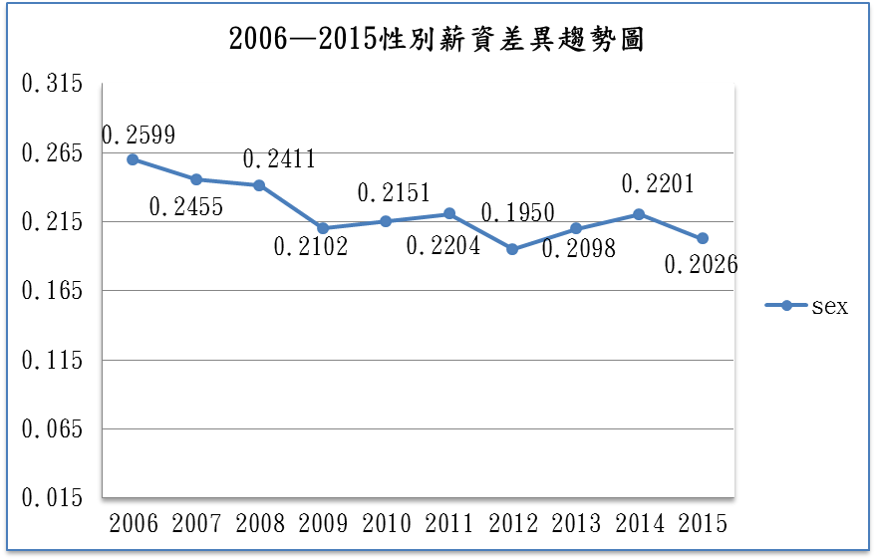
圖二、台灣2006-2015年性別薪資差異趨勢圖

有鑑於1994年政府開始推廣高等教育政策，隨之而來的是十二年國教的實施，皆顯示隨著個人教育年數的增加、高等教育學歷的取得已不再是稀有之物，以致於教育年數對薪資報酬的影響逐漸遞減。圖三顯示台灣2006-2015年教育投資報酬率的趨勢圖。如圖所示，隨著教育年數的增加，其對薪資所得的影響卻逐漸減少。即使在2008-2011年間教育投資報酬率仍有小幅上升的趨勢，但從2012年以後其影響力便開始大幅下滑。
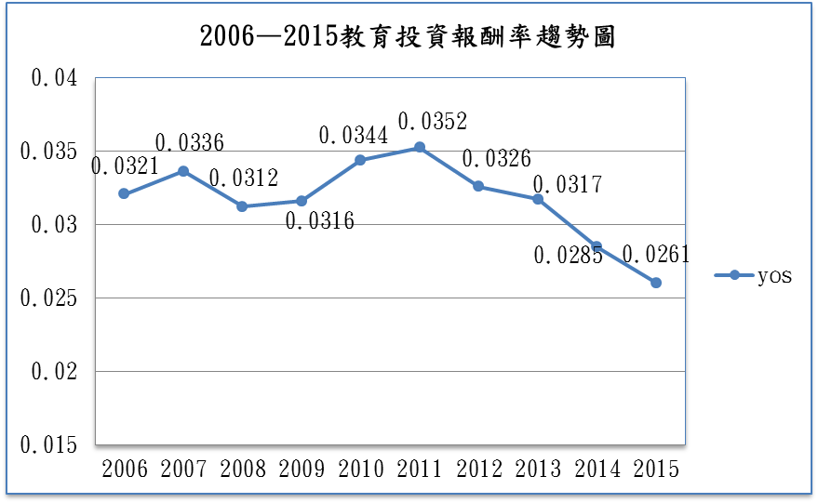
圖三、台灣2006-2015年教育投資報酬率趨勢圖

在臺灣，隨著潛在工作經驗增加，勞工的工作能力亦會有相對應的提升，進而影響薪資報酬。圖四為台灣2006-2015年潛在工作經驗薪資報酬趨勢圖。圖中顯示，2006-2012年的潛在工作經驗薪資報酬趨勢呈現微幅下降，然而，在2012-2014年潛在工作經驗對薪資報酬的影響大幅下降，顯示出近年來，潛在工作經驗對於薪資報酬的影響漸微。值得注意的是，2014-2015年有一個明顯地回升，目前初步推斷是和2014年實行的十二年國教政策有關，關於這部分的原因需要結合2015年之後的資料加以分析。再者，兩者間雖為正相關，但其相關性逐漸減少，說明隨著年齡的增加，受雇者所得到的薪資也在增加，但增加的薪資幅度卻會越來越少。此外，受雇者超過一定年齡後潛在工作經驗越多獲得的薪資反而越少。
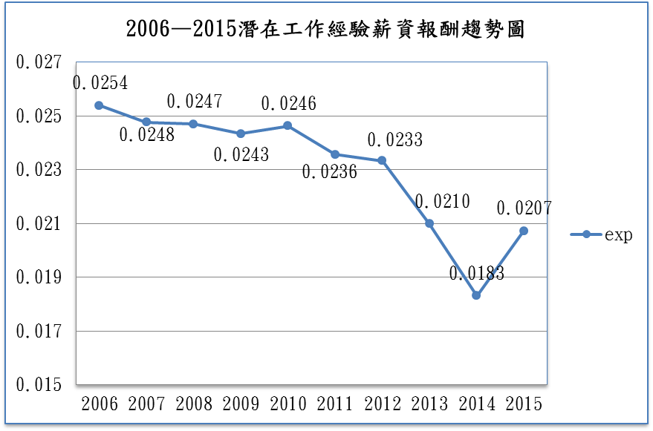
圖四、台灣2006-2015年潛在工作經驗薪資報酬趨勢圖

7.參考文獻
王秀婷（2014）。過度教育對薪資與工作流動影響之探討。未出版碩士論文，世新大學，臺北市。

李易穎、賀詩蓉、溫雪倩、邵逸文、包曉天（2013）。教育、經驗與所得：以美國為例。智慧科技與應用統計學報，第11卷第2期，P1–10。

吳慧瑛（2003）。二十年來教育發展之經濟評估， 1978-2001。臺灣經濟預測與政策，33(2)，P97-130。

林倩如（2007）。高等教育投資值得嗎? 研究所教育報酬之探討。未出版碩士論文，中央大學經濟研究所，桃園市。

廖茂榮（2003）。教育投資與薪資所得之實證模型驗證。碩士論文，東吳大學經濟研究所，臺北市。

